Workshop Web Server
(TIF330805)

LAPORAN



ACARA 13

ALEXSYS WAHYU SAPUTRA
NIM E41250598

TEKNIK INFORMATIKA KAB. NGANJUK
JURUSAN TEKNOLOGI INFORMASI
POLITEKNIK NEGERI JEMBER
TAHUN 2026

Acara 13 Service Layer, Validasi, Session, dan Business Logic

Prosedur Kerja
Service Layer dan Flash Message Gunakan project Sistem Informasi Akademik dari praktikum sebelumnya. Mahasiswa diminta melakukan refactoring proses tambah dan ubah data mahasiswa agar menggunakan Service Layer.

Langkah Praktikum
- Buat class MahasiswaService.
- Inject MahasiswaRepository dan ProdiRepository melalui constructor.
public function __construct(
private MahasiswaRepository $mahasiswaRepository,
private ProdiRepository $prodiRepository
) {
- Pindahkan proses validasi data mahasiswa dari Controller ke
MahasiswaService.
- Buat method:
create()
public function create(array $input): bool
{
$data = $this->validatedData($input);

if ($data === null) {
$this->setFlash(
'Data mahasiswa gagal disimpan. Periksa kembali data yang dimasukkan.',
'danger'
);

return false;
}

if ($this->mahasiswaRepository->nimExists($data['nim'])) {
$this->setFlash('NIM sudah terdaftar.', 'danger');

return false;
}

$data['status'] = 'aktif';

try {
$created = $this->mahasiswaRepository->create($data);
} catch (PDOException) {
$this->setFlash('Data mahasiswa gagal disimpan.', 'danger');

return false;
}

if (!$created) {
$this->setFlash('NIM sudah terdaftar.', 'danger');

return false;
}

$this->setFlash('Data mahasiswa berhasil ditambahkan.');

return true;
}
untuk menangani proses penambahan mahasiswa.
- Buat method:
update()
public function update(int $id, array $input): bool
{
$current = $this->mahasiswaRepository->find($id);
$data = $this->validatedData($input);

if ($current === null || $data === null) {
$this->setFlash(
'Data mahasiswa gagal disimpan. Periksa kembali data yang dimasukkan.',
'danger'
);

return false;
}

if ($this->mahasiswaRepository->nimExists($data['nim'], $id)) {
$this->setFlash('NIM sudah terdaftar.', 'danger');

return false;
}

$data['status'] = $input['status'] ?? $current['status'];

try {
$updated = $this->mahasiswaRepository->update($id, $data);
} catch (PDOException) {
$this->setFlash('Data mahasiswa gagal disimpan.', 'danger');

return false;
}

if (!$updated) {
$this->setFlash('NIM sudah terdaftar.', 'danger');

return false;
}

$this->setFlash('Data mahasiswa berhasil diubah.');

return true;
}

untuk menangani proses perubahan data mahasiswa.
- Pastikan Controller tidak lagi melakukan validasi dan query database secara
langsung.
- Buat mekanisme Flash Message menggunakan $_SESSION.
private function setFlash(string $message, string $type = 'success'): void
{
$_SESSION['flash'] = $message;
$_SESSION['flash_type'] = $type;
}
}
- Tampilkan pesan ketika:
o Data berhasil ditambahkan.
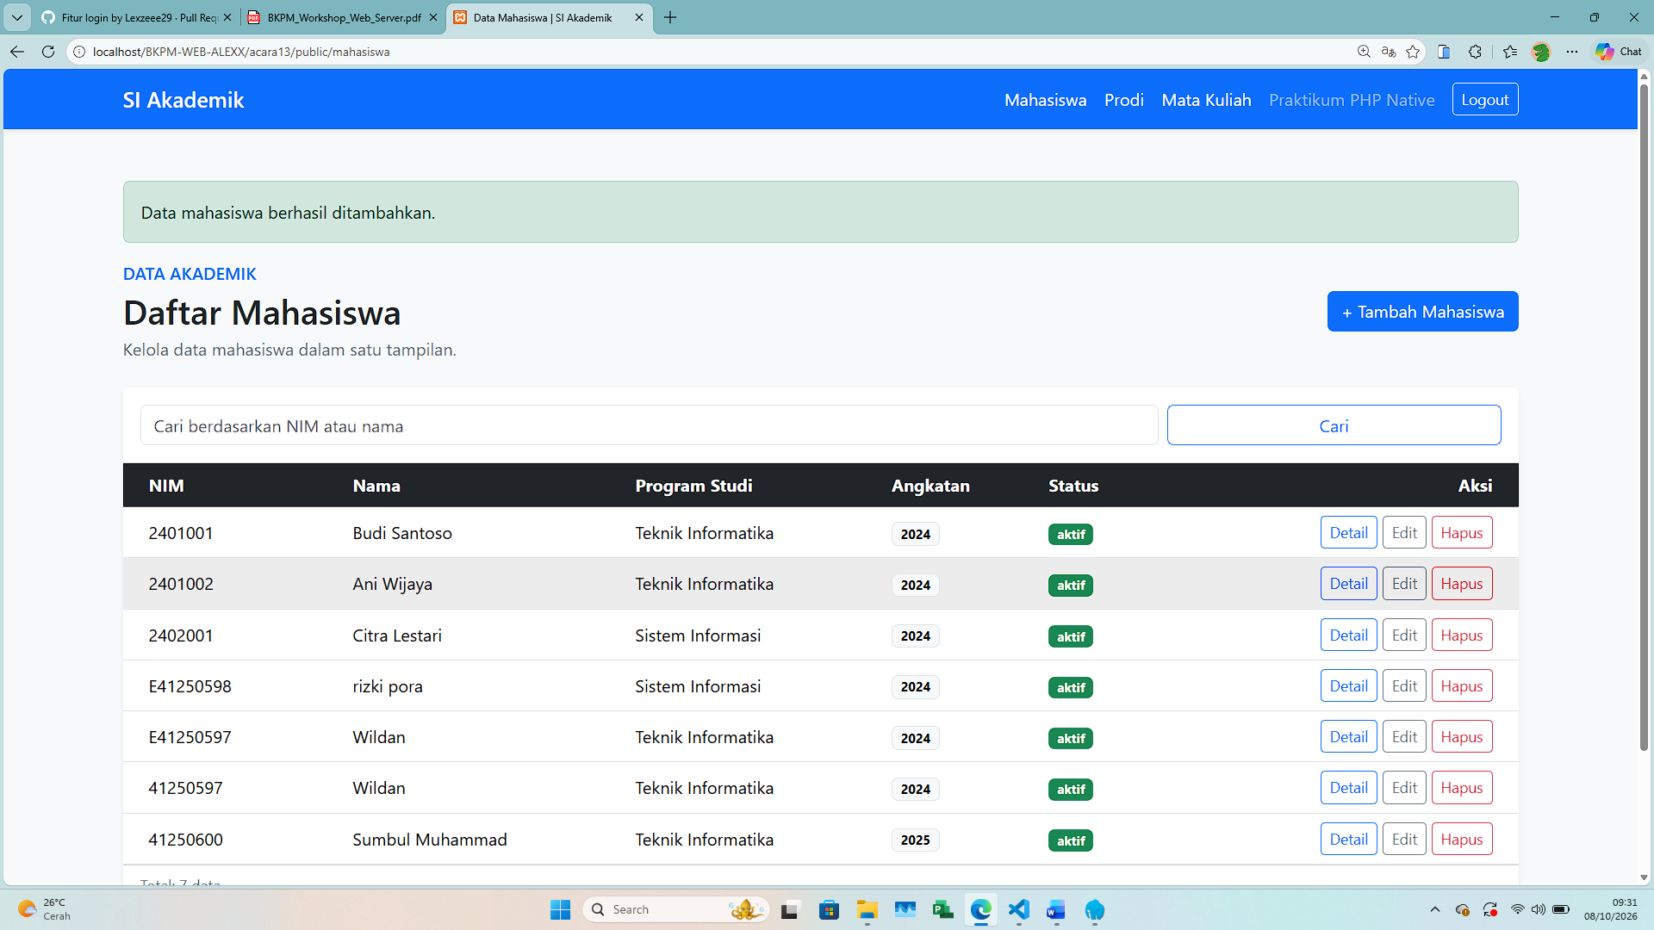
o Data berhasil diubah.
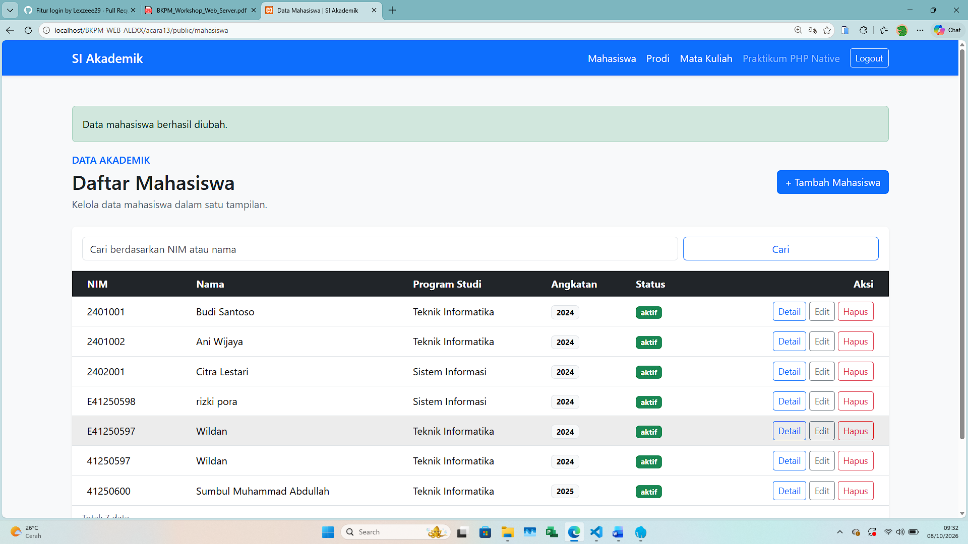
o Data gagal disimpan.
o NIM sudah terdaftar.
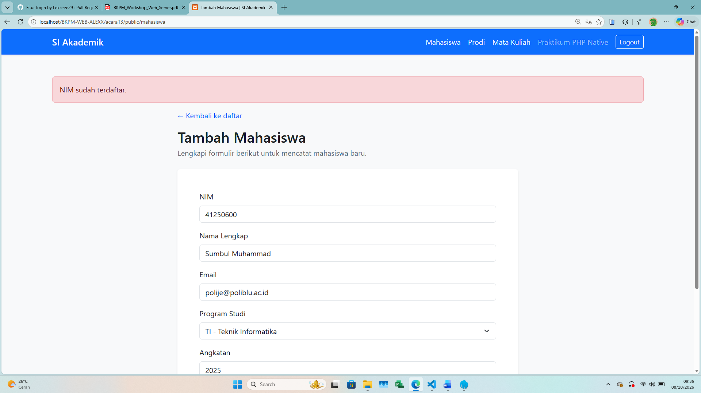
- Setelah pesan ditampilkan, hapus Flash Message dari session.
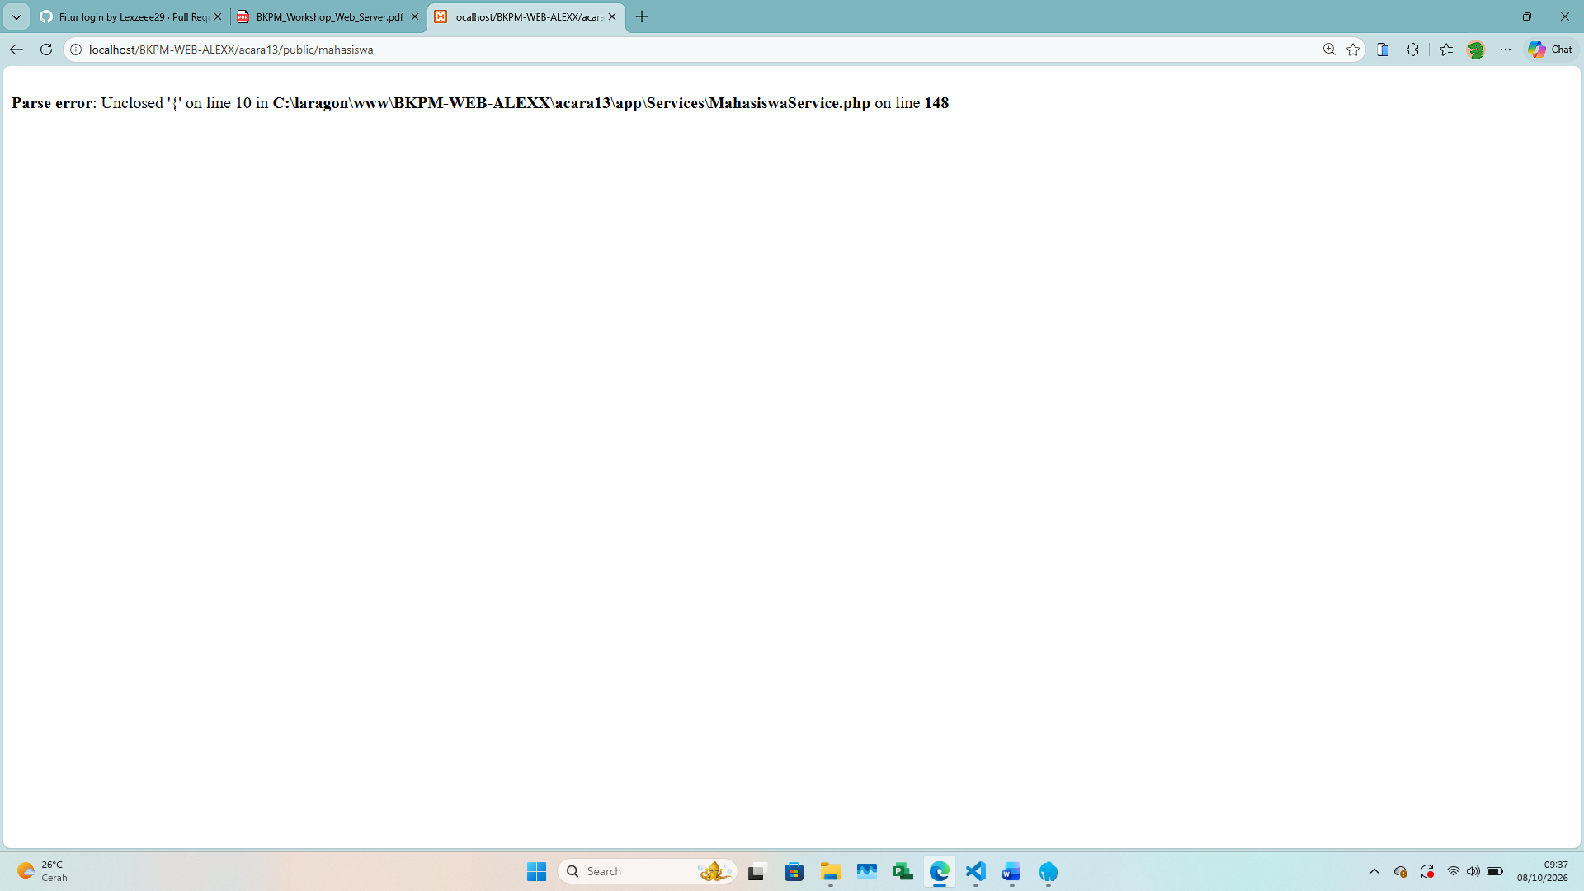
  - Uji seluruh proses melalui browser.

